通常我们想要访问RAM或者外设寄存器的某个位时，需要先读取字节、半字或字，然后通过&、|操作获取或者改变指定的位。如果是Cortex-M3/M4/M7内核，还提供了另外一种访问位的方式——位带(bit-band)，这种方式的好处是访问方便，而且保证原子性。位带区有两个：1M的RAM地址区域和1M的外设地址区域，分别映射到了两个32M的位带别名区，如下图所示。
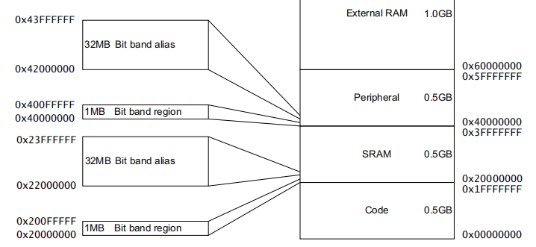
RAM将0x20000000-0x200fffff映射到0x22000000-0x23ffffff，外设将0x40000000-0x400fffff映射到0x42000000-0x43ffffff。32M别名区的每个字都对应位带区的一个位，操作别名区的字会相应的操作位带区的位，别名区的32位只有最低位bit[0]有效，其他31位无效，所以写入1时0x1和0xffff1的效果是一样的，写入0时0和0xffff0效果一样，读取的话就是0或者1。
位对应的别名区字的地址计算方法如下：
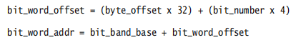
byte_offset是想要访问的位所在字节的地址偏移，如果是RAM就是距离0x20000000的偏移量，如果是外设就是距离0x40000000的偏移量；
bit_number是想要访问的位0-7；
bit_word_offset是想要访问的位对应的字在别名区的偏移量；
bit_band_base是两个别名区的基地址，RAM是0x22000000，外设是0x42000000；
bit_word_addr就是最终的字的地址。
下面是RAM的位带区和别名区的对照示意图，
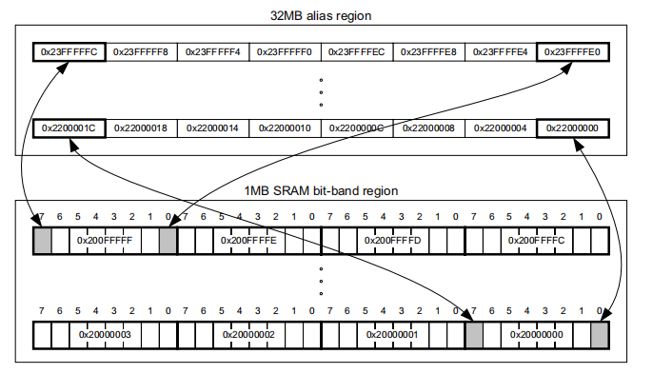
由于一个位对应一个字（4字节），所以位号乘4，一个字节8位，对应就是32字节，所以字节偏移要乘32。
以上计算可以在代码中用宏定义
根据这个算式看出，其实这个地址也不一定非得是位所在字节的地址，也可以是半字或者字的地址，相应的bit的范围也变为0-15（半字）和0-31（字）。
实际使用也很简单，下面示例分别将RAM中变量bbtest的2、4位置位和让GPIOA的输出寄存器的第5位翻转，
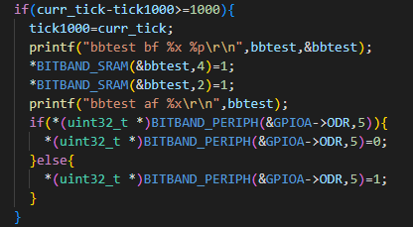
也可以结合结构体定义，结构中每一个成员对应字节的一位，使用更方便清晰，不过这种地址必须是包含位的字节地址。
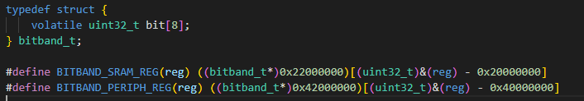
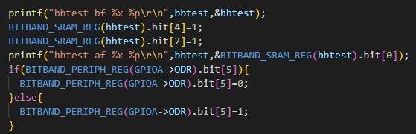
bbtest初始为0，修改后变为0x14，PA5连的led，以1秒为周期闪烁。
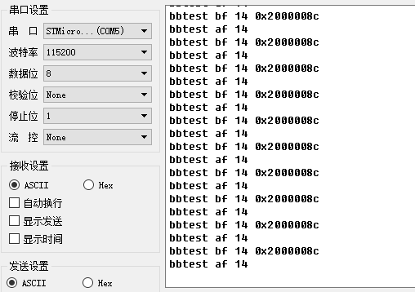

附：
((uint32_t * ) 0x42000000 +n)
((uint32_t ) 0x42000000 +n)
第一个表达式先将0x42000000转换成指针类型，后边再加n就会按照指针类型的大小进行缩放，最终实际加的值是4n；第二个表达式则直接加n，注意区分。

参考：
《ARM Cortex-M4 Processor Technical Reference Manual》

